МИНИСТЕРСТВО НАУКИ И ВЫСШЕГО ОБРАЗОВАНИЯ

РОССИЙСКОЙ ФЕДЕРАЦИИ

федеральное государственное бюджетное образовательное учреждение

высшего образования

«Российский государственный университет им. А.Н. Косыгина

(Технологии. Дизайн. Искусство)»

Кафедра автоматизированных систем обработки информации и управления

Отчет по лабораторной работе № 4

по дисциплине «Теория множеств и алгоритмы на графах»

по теме: «Работа с деревьями»

Выполнил: Ольховский Н.С., ИТА-123

Проверила: Кузьмина Т.М.

Москва, 2025

# Вариант 13

# Задание 1

На форму помещен пустой компонент treeView1 и 3 кнопки. При нажатии на первую кнопку в компоненте treeView1 появляется дерево, определенное вариантом. Задание состоит из 4 частей. В первой части указывается обработчик, какого события должен быть создан. Вторая часть задания определяет работу второй кнопки, третья часть задания – работу третьей кнопки. Четвертая часть задания определяет дерево, которое выводится при нажатии первой кнопки. Первая часть задания. Работа с событиями свертывания, развертывания и выделения узлов.

1. В момент свертывания узла, его имя выводится на форму.

2. В момент развертывания узла, его имя выводится на форму.

3. В момент выделения узла, его имя выводится на форму.

Вторая часть задания. Это задание определяет работу первой кнопки

1. выводит на форму имя выделенного узла.

2. удаляет выделенный узел.

3. добавляет сына к выделенному узлу. Имя сына задается пользователем.

Третья часть задания. Кнопка, которая выполняет, (если возможно, если не возможно, то выводит сообщение об этом) следующее действие:

1. На форму выводит список имен сыновей выделенного узла.

2. На форму выводит имя родителя выделенного узла.

3. На форму выводит имя первого сына выделенного узла.

4. На форму выводит имя последнего сына выделенного узла.

5. На форму выводит имя левого брата выделенного узла.

6. На форму выводит имя правого брата выделенного узла.

7. Сообщает, является ли выделенный узел листом.

8. Выясняет, имеет ли выделенный узел братьев.

9. Удаляет первого сына выделенного узла.

10.Удаляет последнего сына выделенного узла.

11.Удаляет всех сыновей выделенного узла, сам узел оставляет на месте.

12.Удаляет левого брата выделенного узла.

13.Удаляет правого брата выделенного узла.

Четвертая часть задания. Вариант дерева

**Вариант индивидуального задания:**

1.1, 2.1, 3.13, 4.4.

# Текст программы

A = {-2, -1, 0, 1, 2}

def in_relation(a, b):

return a * a + b * b ≥ 4

for a in A:

for b in A:

if in_relation(a, b):

print(f"({a}, {b}) находятся в отношении ({a * a + b * b} ≥ 4)")

else:

print(f"({a}, {b}) ({a * a + b * b} < 4)")

# Работа программы

Скриншот работы представлен на рисунке 1.

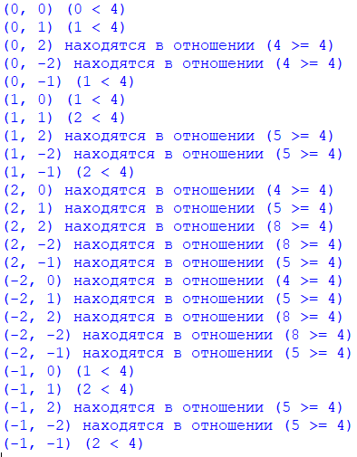

Рис. 1 – Вывод результата программы

# Задание 2

1. **Не рефлексивно.**

Для любого a выполняется отношение a2 + a2 ≥ 4.

(a = 0): 0 + 0 = 0 ≥ 4 – ложь

(a = 2): 4 + 4 = 8 ≥ 4 – истина

1. **Не антирефлексивно**

Ни для одного a не выполняется отношение a2 + a2 ≥ 4.

(a = 2): 4 + 4 = 8 ≥ 4 – истина

1. **Симметрично**

aPb ⇒ bPa

a2 + b2 ≥ 4 – то же самое, что и b2 + a2 ≥ 4.

1. **Не антисимметрично**

aPb и bPa ⇒ a = b.

(a = 0, b = 2): 0 + 4 = 4 ≥ 4 – истина и

(a = 2, b = 0): 4 + 0 = 4 ≥ 4 – истина, однако

0 ≠ 2.

1. **Не транзитивно**

aPb и bPc ⇒ aPc.

(a = 0, b = 2): 0 + 4 = 4 ≥ 4 – истина

(b = 2, c = 0): 4 + 0 = 4 ≥ 4 – истина

(a = 0, c = 0): 0 + 0 = 4 ≥ 4 – ложь